Урок номер 16

Баг 1

Назва:

Неправильне перенаправлення при натисканні на e-mail у розділі "Контакти"

Опис:

Після натискання на e-mail адресу (наприклад: vet@ovm.gov.ua або ovm.kyiv@ukr.net) у розділі Контакти, користувача автоматично перенаправляє у новій вкладці браузера Microsoft Edge, хоча початково сайт відкритий у Google Chrome. При цьому відкривається стартова сторінка пошуковика, замість поштового клієнта.

Очікувана поведінка:

Після натискання на e-mail адресу повинен відкриватися віконний інтерфейс поштового клієнта (наприклад, Gmail ) або сторінка створення листа через налаштовану поштову програму.

Фактична поведінка:

Відбувається автоматичне перенаправлення в нову вкладку Microsoft Edge, яка відкриває стартову сторінку, і жодного зв’язку з e-mail не відбувається.

Кроки для відтворення:

1. Відкрити сайт у браузері Google Chrome.

2. Перейти до вкладки «Контакти».

3. Натиснути на будь-яку з e-mail адрес.

4. Спостерігати автоматичне відкриття нової вкладки у Microsoft Edge без e-mail функціоналу.

Пристрій / Середовище:

Операційна система: Windows

Початковий браузер: Google Chrome

Перенаправляє на: Microsoft Edge

Локальний e-mail клієнт: відсутній або не налаштований

Пристрій: ноутбук

Пріоритет:

Середній (Medium) – помилка не критична, але ускладнює зв'язок із закладом, що може вплинути на користувацький досвід.

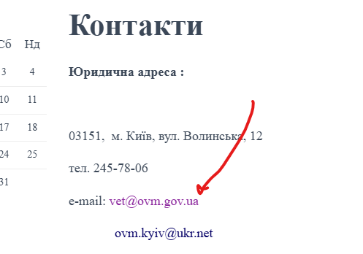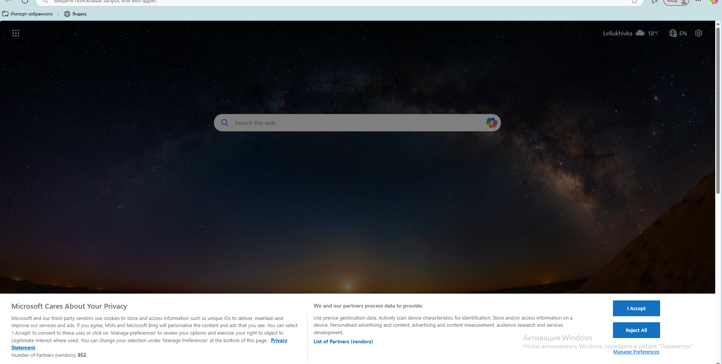

Назва:

Недоступне посилання на Facebook у списку ветеринарних закладів

Опис:

На сторінці з переліком ветеринарних лікарень міста Києва міститься посилання на Facebook-групу:

https://www.facebook.com/groups/785613402454683

При кліку на це посилання безпосередньо з сайту, відкривається сторінка з повідомленням:

«Цей контент наразі недоступний. Можливо, власник видалив контент або обмежив доступ до нього.»

Однак, якщо скопіювати цю саму адресу вручну та вставити її у рядок браузера, Facebook-група відкривається без проблем.

Це означає, що проблема може бути у способі реалізації посилання на сайті.

Очікувана поведінка:

Після натискання на посилання, користувач має перейти на реальну групу у Facebook без помилок, так само, як це відбувається при вставленні посилання вручну.

Фактична поведінка:

Посилання з сайту не працює належним чином — замість групи відкривається повідомлення про недоступність контенту.

Кроки для відтворення:

1. Відкрити сайт з переліком ветеринарних лікарень.

2. Натиснути на посилання: https://www.facebook.com/groups/785613402454683

3. Побачити повідомлення про недоступність контенту.

4. Скопіювати цю ж саму адресу, вставити її у новій вкладці браузера — група відкривається.

Пристрій / Середовище:

Операційна система: Windows

Браузер: Google Chrome

Пристрій: ноутбук

Поведінка помічена на кількох спробах переход

Пріоритет:

Середній (Medium) – технічно посилання існує, але некоректна інтеграція на сайті ускладнює доступ до важливої інформації для користувачів

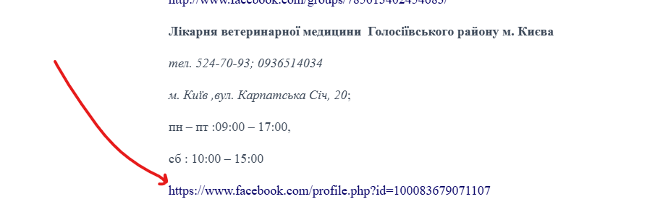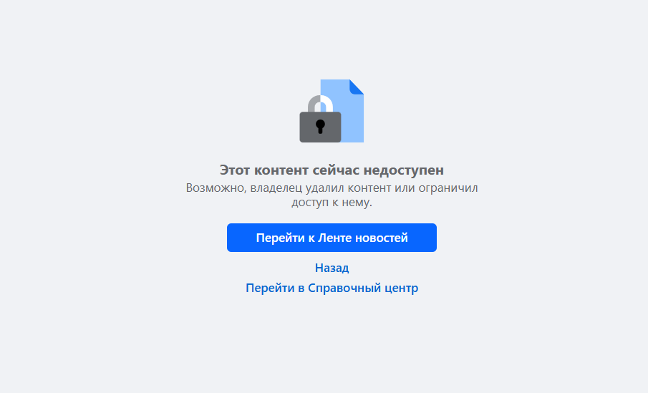

Назва:

Невідповідність між елементами навігації: назва установи виконує ту ж функцію, що й пункт меню "Головна"

Опис:

На головній сторінці сайту вгорі розміщено повну назву установи:

«ДЕРЖАВНА ЛІКАРНЯ ВЕТЕРИНАРНОЇ МЕДИЦИНИ ОБʼЄДНАННЯ ВЕТЕРИНАРНОЇ МЕДИЦИНИ В М. КИЄВІ»

Цей текст працює як посилання на головну сторінку сайту.

Поруч у меню також розміщено пункт «ГОЛОВНА», який виконує ту ж функцію — повернення на головну сторінку. Таким чином, відбувається дублікація навігаційної дії без чіткого візуального поділу між назвою організації та логотипом/брендом.

Очікувана поведінка:

Користувач повинен бачити чітко визначений логотип установи (у вигляді зображення, банера або стилізованого тексту) як окремий елемент, що інтуїтивно виконує функцію переходу на головну сторінку. При цьому пункт «Головна» у меню може залишатися як додатковий зручний спосіб навігації.

Фактична поведінка:

Повна назва установи виглядає як заголовок, але функціонує як посилання — що може вводити в оману користувачів. Візуально елемент виглядає «важким» і займає багато місця.

Кроки для відтворення:

1. Перейти на головну сторінку сайту.

2. Звернути увагу на верхню частину — назва установи виглядає як текст, але є клікабельною.

3. Натиснути на неї — користувача перенаправляє на головну.

4. Натиснути на пункт меню «Головна» — результат той самий.

Пристрій / Середовище:

Операційна система: Windows

Браузер: Google Chrome

Пристрій: ноутбук

Пріоритет:

Низький (Low) — не впливає на технічну роботу сайту, але стосується зручності та візуального сприйняття. Варто розглядати як UX-покращення.

Рекомендація:

Оформити назву як повноцінний логотип — стилізований блок, можливо з іконкою або емблемою, щоб відокремити бренд від функціональних елементів навігації.

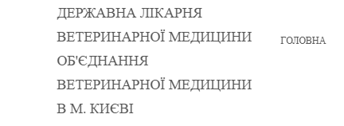

Назва:

Неповноцінний футер сайту: відсутня базова контактна інформація, копірайт та візуальні елементи

Опис:

Поточний футер сайту виконує лише функцію навігації — дублює верхнє меню (Головна, Контакти, Звітність тощо). Проте в ньому відсутні ключові елементи, які зазвичай очікуються у нижній частині сторінки, що впливає на користувацький досвід.

Очікувана поведінка:

Футер повинен містити:

Основну контактну інформацію (телефон, e-mail, адреса, графік роботи)

Копірайт (наприклад: © 2025 Державна лікарня ветеринарної медицини. Усі права захищено.)

Іконки або посилання на соціальні мережі (якщо є)

Візуальне відокремлення (логотип або стилізований блок)

Адаптивність для перегляду на мобільних пристроях

Фактична поведінка:

Футер виглядає як дублювання головного меню.

Немає контактної інформації.

Відсутній копірайт або будь-яке правове повідомлення.

Немає посилань/іконок соціальних мереж, навіть попри наявність відповідних Facebook-сторінок на сайті.

Візуально футер «порожній» та невиразний.

Кроки для відтворення:

1. Перейти на будь-яку сторінку сайту.

2. Пролистати вниз до футера.

3. Спостерігати відсутність ключових інформаційних блоків.

Пристрій / Середовище:

Операційна система: Windows

Браузер: Google Chrome

Пристрій: ноутбук

Пріоритет:

Середній (Medium) — не впливає на функціональність, але суттєво знижує зручність користування сайтом, особливо для нових користувачів.

Рекомендації:

Додати контактні дані.

Вставити копірайт та рік.

Додати іконки соцмереж.

Розглянути варіант додавання стилізованого логотипу або фону.

Перевірити адаптацію футера для мобільних пристроїв.

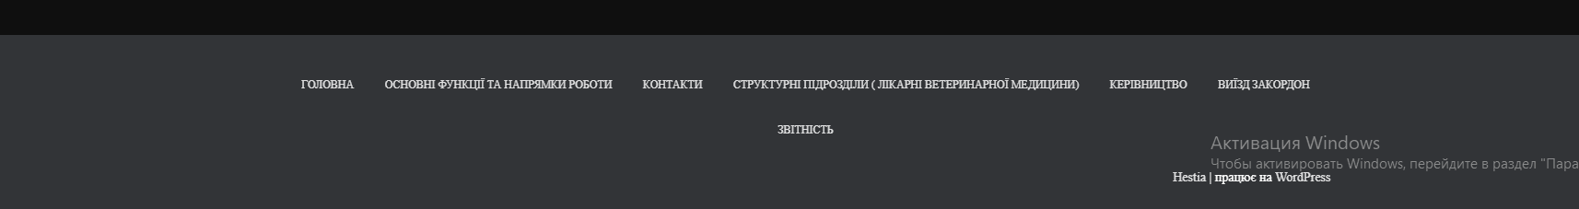

Назва:

Календар на сторінці недопрацьований: некоректне відображення місяця, відсутня можливість навігації або взаємодії

Опис:

На сторінці зі структурними підрозділами (лікарнями ветеринарної медицини) відображається календар, який має обмежену або неповну функціональність.

Виявлені проблеми:

1. Назва місяця «Гру» — обірвана, замість повного «Грудень».

2. Календар не клікабельний: немає можливості перейти на інші місяці, дні не активні, запис або перегляд за датами недоступний.

3. Виглядає як декоративний елемент, який не виконує жодної практичної функції.

Очікувана поведінка:

Календар має:

Відображати повну назву місяця (наприклад, «Грудень» замість «Гру»).

Бути інтерактивним — дозволяти переходити між місяцями, натискати на дні або бачити записи за обраною датою (якщо така функція передбачена).

Якщо це лише декоративний елемент — він має бути стилістично нейтральним і не вводити в оману.

Фактична поведінка:

Назва місяця обірвана.

Перехід лише на один місяць можливий (Грудень), при цьому сама навігація неочевидна.

Дні та інші місяці неактивні, календар не взаємодіє з користувачем.

Кроки для відтворення:

1. Відкрити сторінку «Структурні підрозділи (лікарні ветеринарної медицини)»

2. Переглянути календар зліва.

3. Спробувати клікнути на дні або змінити місяць — нічого не відбувається.

4. Звернути увагу, що назва місяця скорочена до «Гру».

Пристрій / Середовище:

Операційна система: Windows

Браузер: Google Chrome

Пристрій: ноутбук

Пріоритет:

Середній (Medium) — візуальна недоробка та відсутність очікуваної функціональності. Календар виглядає активним, але не реагує, що створює хибне враження та погіршує UX.

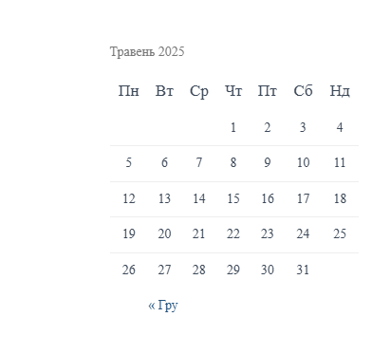

У зв’язку з тим, що мені не вдалося встановити емулятор на ноутбук, я вирішила провести тестування безпосередньо на мобільному телефоні.

Назва бага:

Facebook-іконка у мобільному меню відкриває порожню сторінку

Опис:

При натисканні на іконку Facebook у мобільній версії сайту відкривається порожня (біла) сторінка замість сторінки Facebook-акаунту ветеринарного центру «Звірополіс».

Очікуваний результат:

Після натискання на іконку Facebook має відкриватися сторінка https://www.facebook.com/zveropolis.ki в браузері (або у застосунку Facebook, якщо встановлений).

Фактичний результат:

Відкривається нова вкладка з порожньою білою сторінкою. Жоден вміст не завантажується, користувач не перенаправляється на Facebook.

Кроки для відтворення:

1. Відкрити сайт https://zpolis.com.ua/oferta на мобільному телефоні

2. Відкрити головне меню (кнопка-гамбургер у верхньому лівому куті)

3. Натиснути на іконку Facebook

4. Спостерігати, що відкривається порожня вкладка без вмісту

Пристрій:

Модель: Samsung Galaxy A35 5G

Операційна система: Android 14

Браузер: Google Chrome (мобільна версія)

Пріоритетність:

Середня – проблема не блокує основну функціональність сайту, але унеможливлює перехід на соцмережу, що може впливати на взаємодію користувача з брендом та маркетингові метрики.

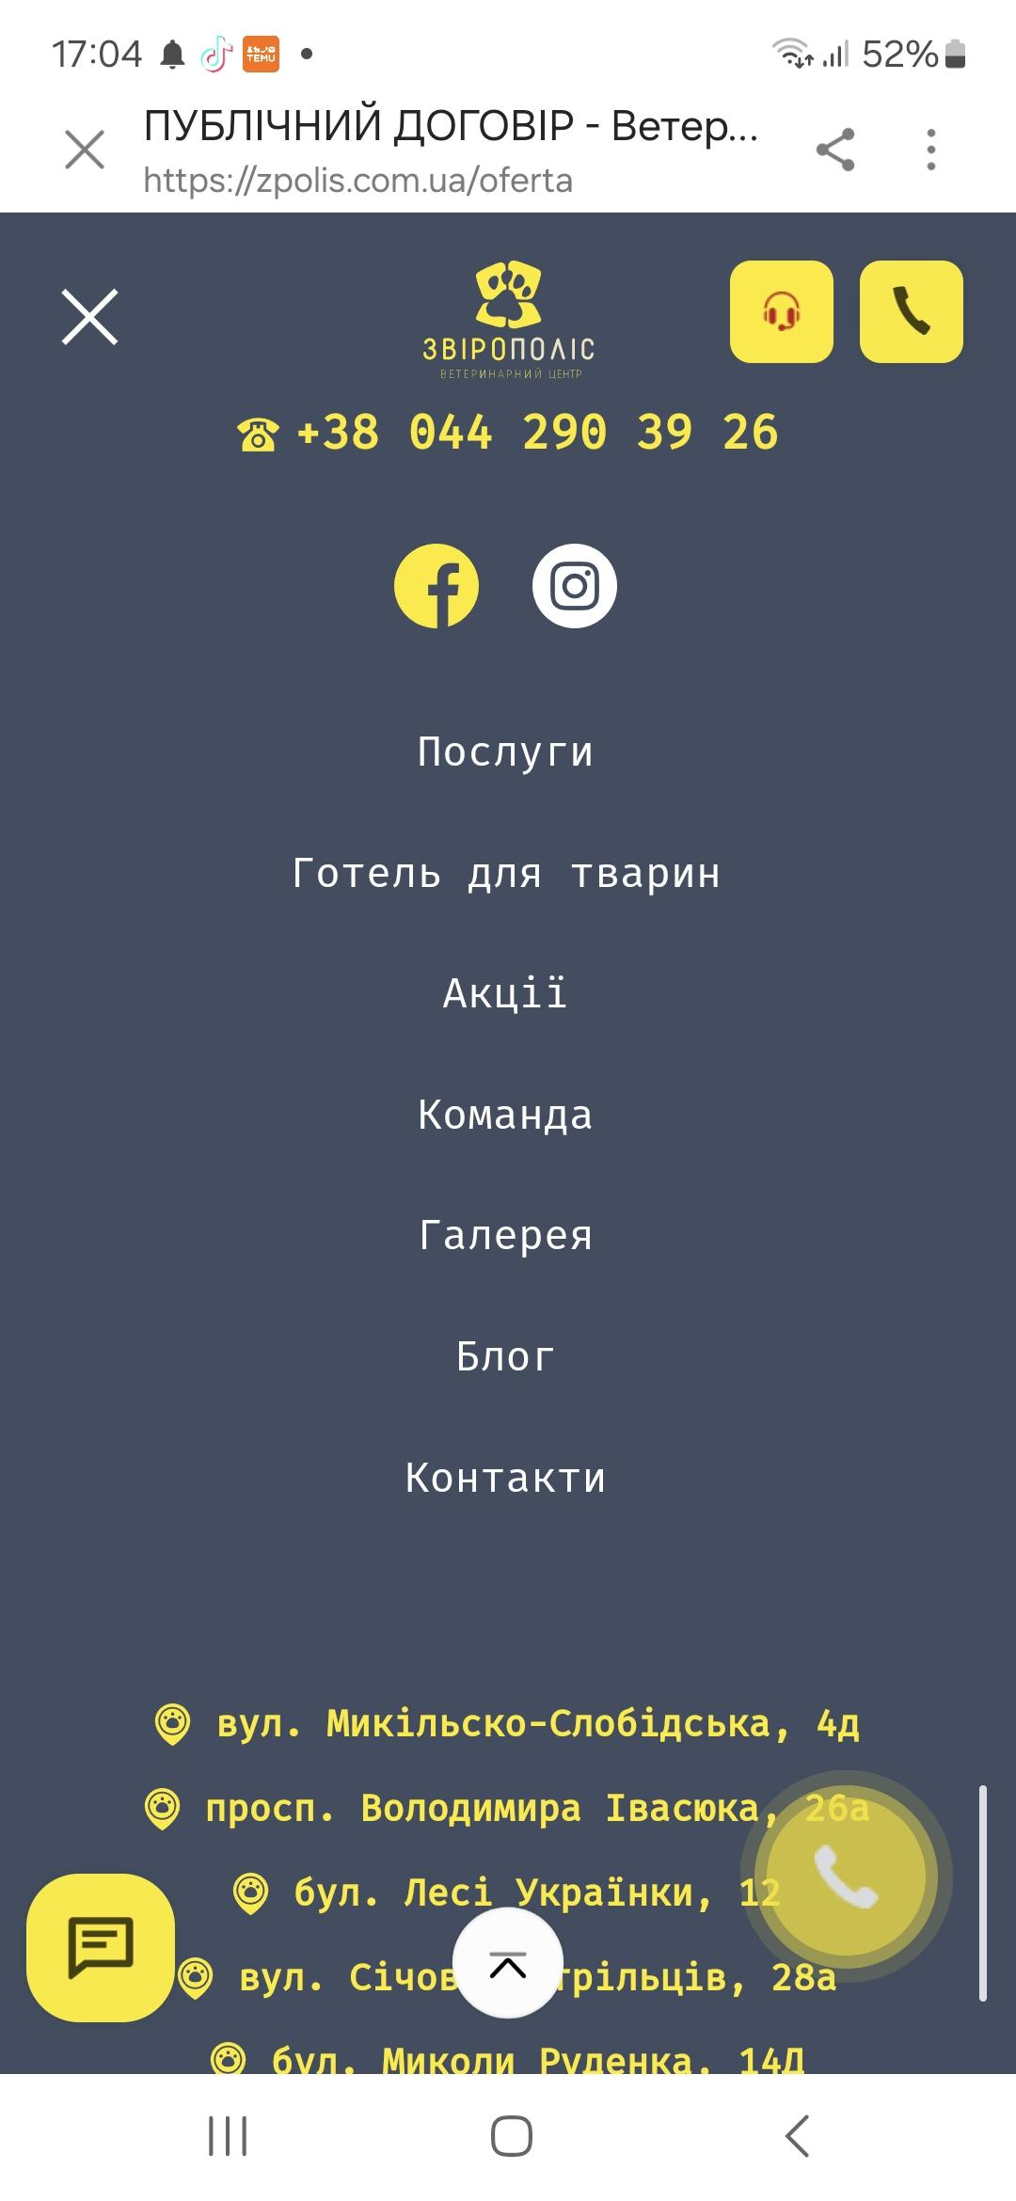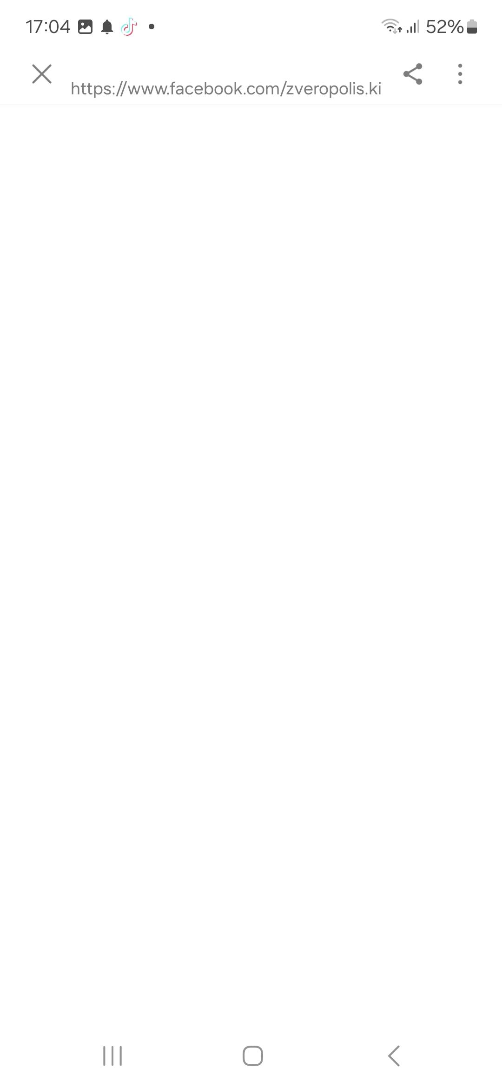

Баг 2

Опис:

На сторінці пошуку послуг (https://zpolis.com.ua/services) користувач вводить назву послуги, наприклад, "ін'єкції", однак система не пропонує жодних підказок або результатів під час введення. Це ускладнює навігацію та орієнтацію, особливо якщо користувач не знає точного формулювання назви послуги.

Очікуваний результат:

Як це реалізовано, наприклад, у сервісах на кшталт "Gangstar" або інших пошукових системах:

Після введення перших літер система підтягує релевантні варіанти послуг,

Підказки з'являються у випадаючому списку під полем введення,

Можна легко обрати потрібний варіант без натискання кнопки "пошук".

Фактичний результат:

Поле пошуку залишається статичним: підказки не з’являються, навіть якщо введено точну назву. Користувач змушений вручну натискати на іконку пошуку, не отримуючи допомоги у процесі.

Кроки для відтворення:

1. Відкрити сайт https://zpolis.com.ua/services

2. У полі пошуку ввести слово "ін'єкції"

3. Звернути увагу, що система не надає жодних варіантів або підказок

Пристрій:

Samsung Galaxy A35 5G

Android 14

Google Chrome (мобільна версія)

Пріоритетність:

Середня — це не критична помилка, але вона значно впливає на зручність користування сайтом та швидкість взаємодії з інтерфейсом.

Рекомендація:

Додати автопідказки при введенні запитів у поле пошуку для покращення UX та зменшення кількості помилок введення.

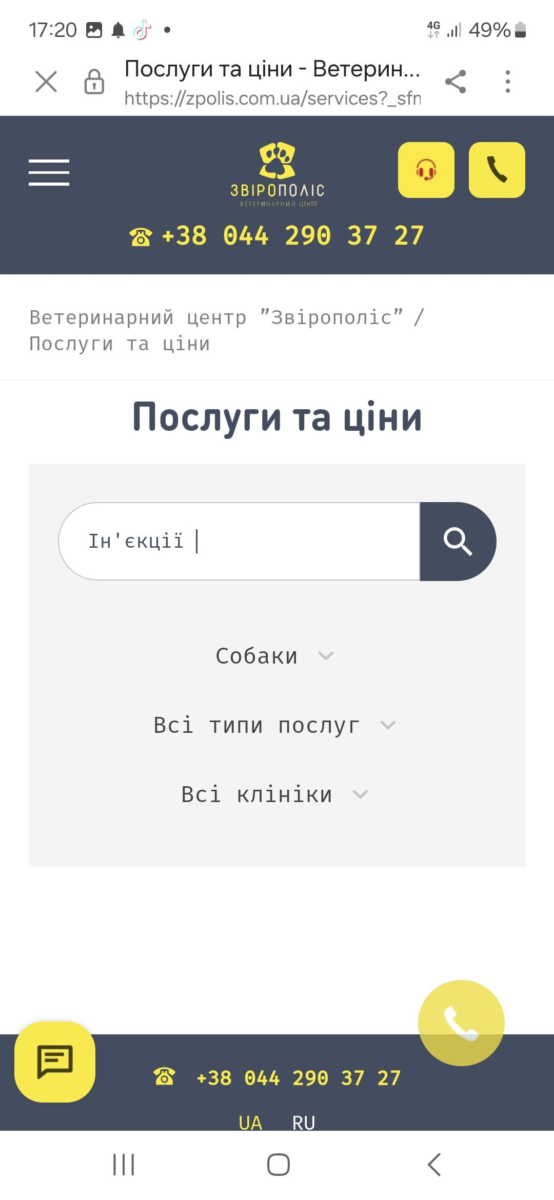

Баг 3

Назва бага:

Перекриття спливаючого вікна та елементів керування на Google Maps у мобільній версії

Опис:

На сторінці клініки (наприклад, https://zpolis.com.ua/clinics/veterynarna-klinika-na-livoberezhnii) при перегляді з мобільного пристрою спливаюче вікно Google Maps перекриває текст та елементи управління, зокрема назву об'єкта або кнопки навігації. Також спостерігається подвоєння або накладання текстів на карті.

Очікуваний результат:

Спливаюче вікно має бути розміщене коректно, не перекривати карту чи інші елементи інтерфейсу.

Елементи керування картою (масштаб, перемикання шарів) мають бути доступними.

Відображення має бути адаптованим до мобільного екрану.

Фактичний результат:

Вікно з інформацією на карті (наприклад, “Національний істор...”) перекриває важливу частину інтерфейсу.

Подекуди з’являється друге вікно з тим самим текстом, частково обрізане.

Елементи Google Maps накладаються один на одного, створюючи візуальний безлад.

Кроки для відтворення:

1. Відкрити сайт клініки з мобільного пристрою

2. Прокрутити сторінку до блоку з інтегрованою картою

3. Звернути увагу на спливаюче вікно та доступність елементів карти

Пристрій:

Samsung Galaxy A35 5G

Android 14

Google Chrome

Пріоритетність:

Низька — проблема не критична, але погіршує візуальне сприйняття та зручність користування картою на мобільних пристроях.

Рекомендація:

Використати кастомну вбудовану карту без автоматичного відкриття вікон

Встановити фіксовану позицію або вимкнути pop-up Google

Забезпечити адаптивне відображення без накладання елементів

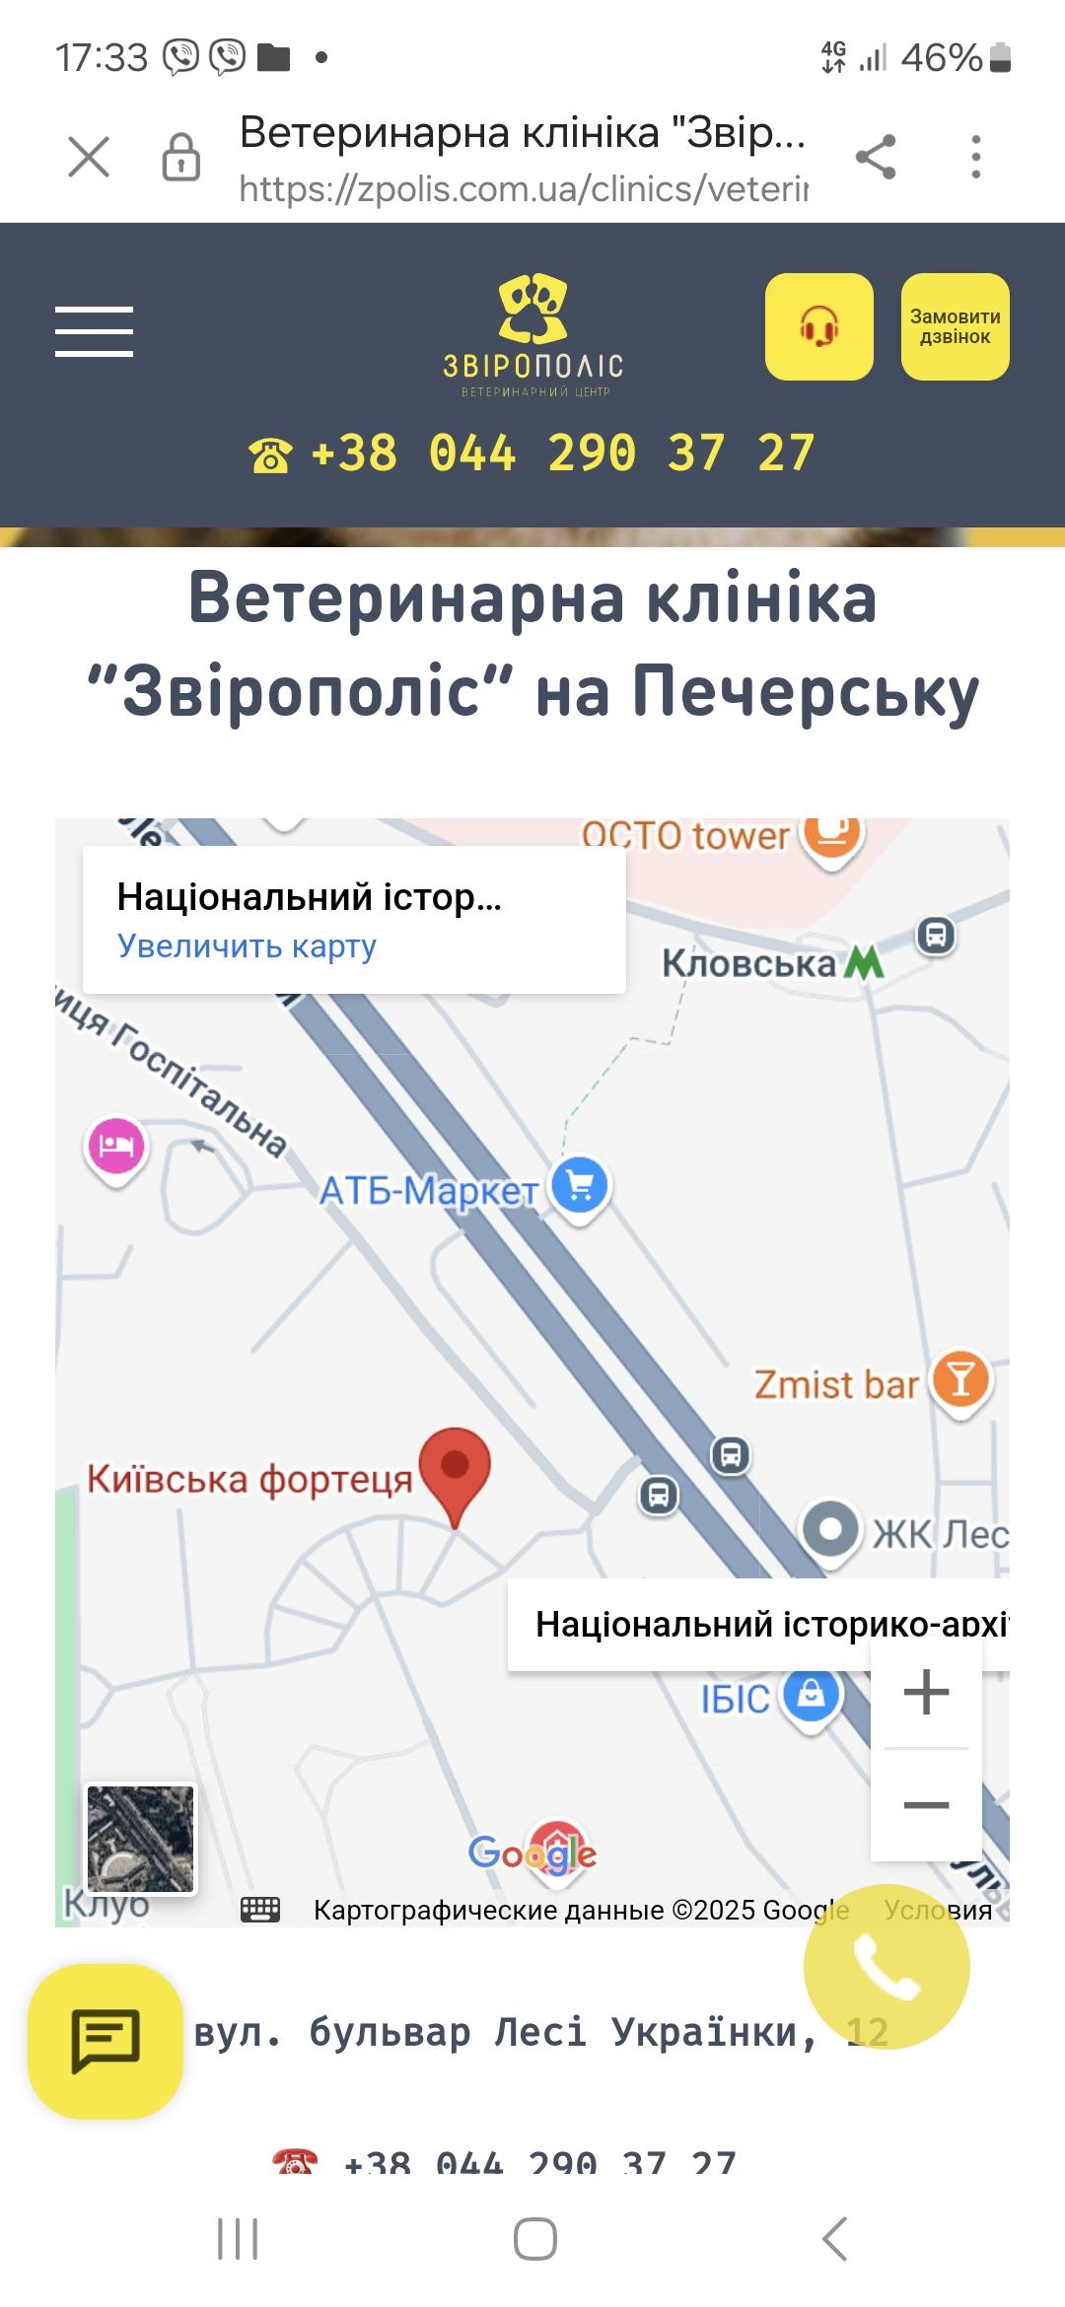

Чек-ліст для додатку «Дія»

1. Функціональне тестування

☐ Користувач може авторизуватися з дійсними даними.

☐ Користувач може скористатися функцією сканування QR-коду.

☐ Меню "Послуги" відкривається та працює належним чином.

☐ Користувач може додати документ у цифровому форматі.

☐ Кнопка виходу з профілю працює коректно.

Перевірка

1. Авторизація з дійсними даними

Передумови: Створено обліковий запис користувача з логіном і паролем.

Кроки:

1. Відкрити сторінку авторизації.

2. Ввести правильні логін і пароль.

3. Натиснути кнопку «Увійти».

Очікуваний результат:

Користувача перенаправлено на головну сторінку або профіль.

✅ 2. Сканування QR-коду

Передумови: На екрані/в друкованому вигляді є дійсний QR-код.

Кроки:

1. Увійти в додаток.

2. Відкрити функцію сканування QR.

3. Навести камеру на QR-код.

Очікуваний результат:

QR-код успішно зчитано, відображається відповідна інформація або відкривається пов'язане посилання.

✅ 3. Перевірка меню "Послуги"

Передумови: Користувач авторизований або на головній сторінці.

Кроки:

1. Натиснути на пункт меню «Послуги».

2. Переглянути перелік послуг.

3. Натиснути на одну з послуг.

Очікуваний результат:

Відкривається сторінка з деталями вибраної послуги.

✅ 4. Додавання цифрового документа

Передумови: Користувач авторизований, підготовлений файл на пристрої.

Кроки:

1. Перейти до розділу «Документи».

2. Натиснути «Додати документ».

3. Завантажити PDF, PNG або JPG.

4. Підтвердити додавання.

Очікуваний результат:

Документ з’являється у списку, успішно завантажений і доступний для перегляду.

✅ 5. Кнопка виходу з профілю

Передумови: Користувач авторизований.

Кроки:

1. Відкрити меню користувача.

2. Натиснути кнопку «Вийти».

Очікуваний результат:

Користувач повертається на сторінку авторизації; сесія завершена.

2. UI/UX тестування

☐ Весь текст на екрані відображається повністю, навіть на малих екранах.

☐ Основні кнопки розташовані зручно для взаємодії.

☐ Іконки відображаються правильно та не перекривають елементи.

☐ Інтерфейс інтуїтивно зрозумілий для користувача.

☐ У текстових елементах відсутні орфографічні помилки.

✅ 1. Перевірка відображення тексту на малих екранах

Передумови: Пристрій із маленьким розміром екрана (наприклад, смартфон з діагоналлю 5.5 дюймів).

Кроки:

1. Відкрити застосунок або сайт на мобільному пристрої.

2. Перейти на сторінку з великою кількістю тексту.

Очікуваний результат:

Увесь текст читається повністю, нічого не обрізається, не виходить за межі екрана.

✅ 2. Зручність розташування основних кнопок

Передумови: Користувач знаходиться на будь-якому основному екрані застосунку/сайту.

Кроки:

1. Перевірити положення кнопок дій (наприклад, «Продовжити», «Зберегти», «Пошук»).

2. Оцінити, чи зручно їх натискати однією рукою.

Очікуваний результат:

Кнопки не надто дрібні, не зміщені занадто вгорі/внизу, легко доступні для натискання.

✅ 3. Відображення іконок

Передумови: Встановлена остання версія застосунку, адаптація до мобільного.

Кроки:

1. Перейти на сторінку з іконками (наприклад, меню або панель навігації).

2. Перевірити, чи не перекриваються іконки з іншими елементами (текстом, зображенням).

Очікуваний результат:

Усі іконки чіткі, не розмиті, не накладаються на інші елементи.

✅ 4. Інтуїтивна зрозумілість інтерфейсу

Передумови: Новий користувач (можна залучити тестувальника без інструкцій).

Кроки:

1. Запропонувати користувачеві виконати базову дію (наприклад, знайти послугу, додати документ).

2. Спостерігати, чи легко він орієнтується без підказок.

Очікуваний результат:

Користувач без труднощів виконує дію — елементи інтерфейсу зрозумілі, логічно розташовані.

✅ 5. Перевірка орфографії у текстових елементах

Передумови: Увімкнено українську локалізацію.

Кроки:

1. Переглянути всі текстові блоки: кнопки, підписи, заголовки, повідомлення.

2. Звернути увагу на пунктуацію, мову, наявність друкарських помилок.

Очікуваний результат:

Всі тексти граматично та орфографічно правильні, не містять помилок.

3. Тестування безпеки

☐ Додаток вимагає біометричну перевірку або пароль при вході.

☐ Сесія автоматично завершується після тривалої неактивності.

☐ Дані користувача шифруються під час передачі.

☐ Доступ до персональних документів захищений.

☐ Вхід у додаток без пароля або авторизації неможливий.

✅ 1. Перевірка вимоги біометрії або пароля при вході

Передумови: Додаток неактивний або закритий.

Кроки:

1. Відкрити застосунок.

2. Спробувати увійти без попередньої авторизації.

Очікуваний результат:

Користувач повинен пройти біометричну перевірку (Face ID/відбиток пальця) або ввести пароль.

✅ 2. Автоматичне завершення сесії після неактивності

Передумови: Користувач авторизований і нічого не робить у додатку.

Кроки:

1. Увійти в профіль.

2. Не виконувати жодних дій протягом 10–15 хвилин.

3. Перевірити, чи сесія завершилась.

Очікуваний результат:

Користувача автоматично виводить із системи або вимагається повторна авторизація.

✅ 3. Перевірка шифрування переданих даних

Передумови: Активне підключення до Інтернету, використання HTTPS.

Кроки:

1. Відкрити розділ профілю або завантажити документ.

2. Відстежити мережеву активність через інструменти браузера або проксі (наприклад, Fiddler/Charles).

Очікуваний результат:

Дані передаються через захищений канал (HTTPS), без явного тексту у запитах.

✅ 4. Захист доступу до персональних документів

Передумови: Користувач авторизований.

Кроки:

1. Увійти в обліковий запис.

2. Переглянути персональні документи.

3. Скопіювати пряме посилання на документ і спробувати відкрити його в іншому браузері без авторизації.

Очікуваний результат:

Без авторизації доступ до документів неможливий (відображається помилка або редирект на логін).

✅ 5. Заборона входу без авторизації

Передумови: Встановлено застосунок.

Кроки:

1. Видалити або очистити кеш застосунку.

2. Відкрити застосунок заново.

3. Спробувати увійти без введення логіна/пароля або біометрії.

Очікуваний результат:

Вхід у додаток без авторизації неможливий, система не пропускає до особистих даних.

4. Тестування продуктивності

☐ Час запуску додатку не перевищує 5 секунд.

☐ Додаток не зависає при переході між екранами.

☐ Завантаження документів відбувається швидко.

☐ Додаток працює стабільно при нестабільному інтернет-з’єднанні.

☐ Додаток функціонує належним чином навіть на слабких пристроях.

✅ 1. Перевірка часу запуску додатку

Передумови: Додаток встановлено, інтернет з’єднання активне.

Кроки:

1. Повністю закрити додаток (kill process).

2. Запустити додаток і виміряти час до повного завантаження головного екрану.

Очікуваний результат:

Час запуску не перевищує 5 секунд на стандартному пристрої.

✅ 2. Перехід між екранами без зависань

Передумови: Користувач авторизований.

Кроки:

1. Переходити між екранами (Головна → Послуги → Профіль → Документи).

2. Спостерігати за швидкістю відгуку та плавністю анімацій.

Очікуваний результат:

Переходи відбуваються миттєво або з мінімальною затримкою, без фризів чи зависань.

✅ 3. Швидке завантаження документів

Передумови: Є доступ до інтернету, у профілі завантажено хоча б 1 документ.

Кроки:

1. Перейти до розділу «Документи».

2. Відкрити PDF або зображення.

3. Зафіксувати час завантаження.

Очікуваний результат:

Документ відкривається за 1–2 секунди при стабільному з’єднанні.

✅ 4. Робота додатку при нестабільному інтернеті

Передумови: Встановлено додаток, доступне повільне або нестабільне з’єднання (наприклад, 3G або Wi-Fi із затримками).

Кроки:

1. Запустити додаток у нестабільній мережі.

2. Виконати ключові дії: авторизація, перегляд документів, перехід між розділами.

Очікуваний результат:

Додаток не “вилітає” і не зависає, відображає повідомлення про втрату з’єднання або пробує повторити запит.

✅ 5. Сумісність із слабкими пристроями

Передумови: Тестування проводиться на пристрої з 2–3 ГБ оперативної пам’яті та старим процесором.

Кроки:

1. Встановити та запустити додаток.

2. Перевірити базовий функціонал (авторизація, відкриття меню, скролінг).

Очікуваний результат:

Додаток працює без критичних зависань або падінь навіть на малопродуктивному пристрої.